1. git version позволяет проверить версию



1. git help вызывает список команд и их краткое описание

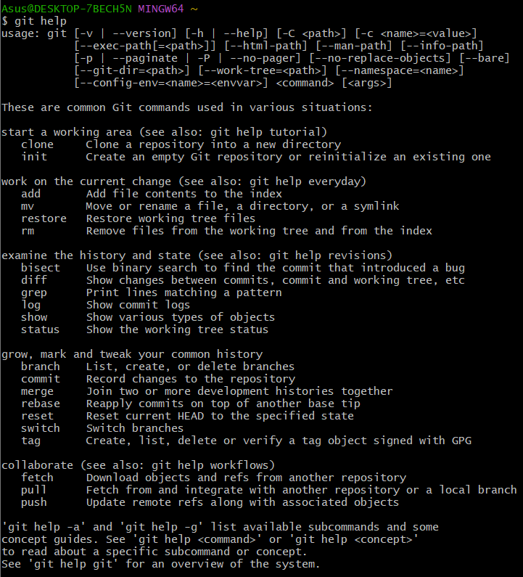

1. git init создаёт репозиторий по C:/Users/Asus/.git/

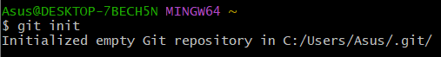

rm -rf .git удаляет репозиторий



1. git config –global user.name “NAME” и git config –global user.email “email@XXX.XXX” выполняет конфигурацию

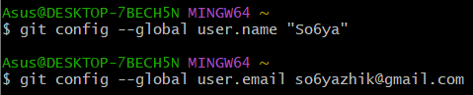

1. git config –list проводит проверку введённых данных

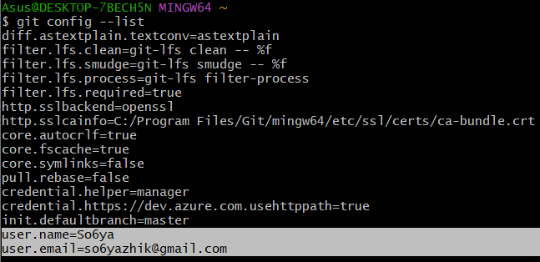

1. cd C:/Users/Asus/Desktop/БГТУ/Репозиторий инициализирует локальный репозиторий.

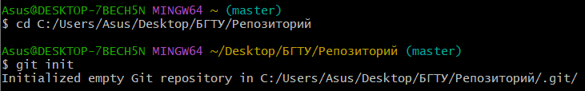

В репозитории создаётся скрытая папка .git



1. Создаём текстовый файл Hello.txt



1. git status даёт информацию о репозитории. Создалась ветка master. Красным подписаны новые файлы.

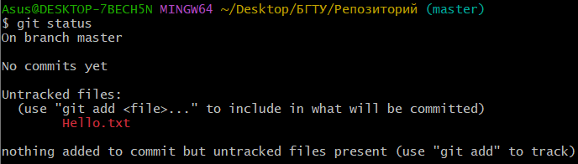

1. git add Hello.txt добавляет файл в репозиторий



Текстовый файл стал зелёным. Значит он проиндексирован.

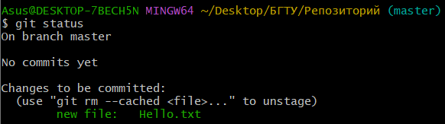

1. git commit -m «Текст комментария» позволяет добавить коммантарий

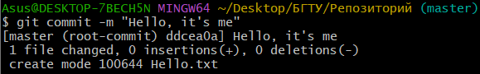

1. git log предоставляет информацию о проиндексированных и непроиндексированных файлах, никнейм, почту, дату и комментарий

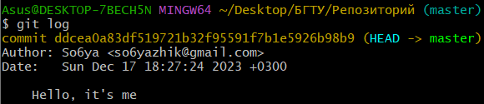

15-16.Изменим файл Hello.txt

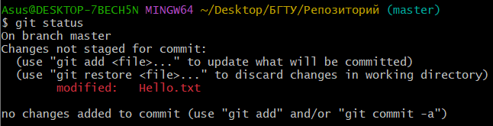

Файл подсвечен красным и написано, что он модифицирован. Добавляем его вновь через git add

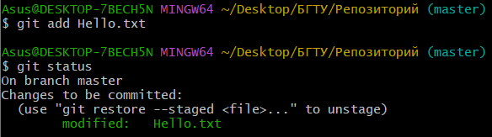

17. Добавим в папку файл



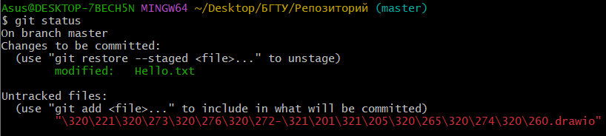

Создаём файл с расширением .gitignore и прописываем \*расширение

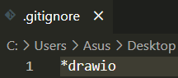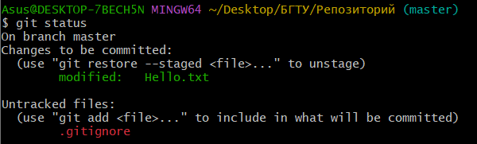

18. git branch test создаёт новую ветку

git checkout test переходит на неё

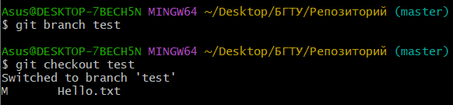

19. Создаём новый файл, добавляем его и комментируем



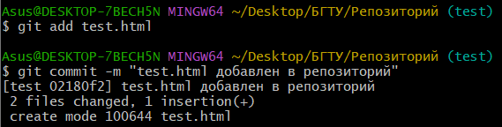

20. Текущая ветка определяется по названию в синих скобках. Их две: master и test.

21. git merge test производит слияние ветки с выбранной

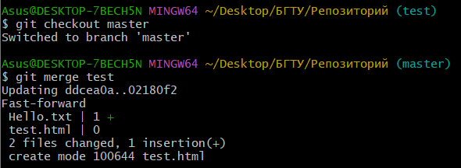

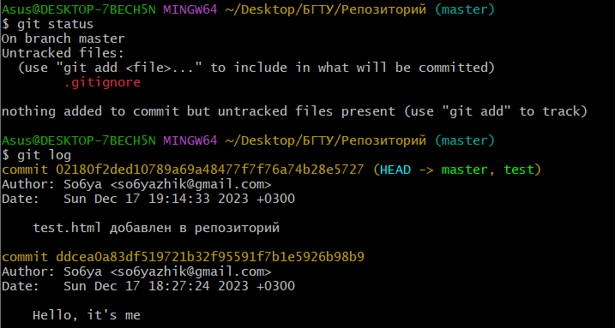

22. Изменим файл test.html и закомментируем поочерёдно в каждой ветке. Выполним слияние.

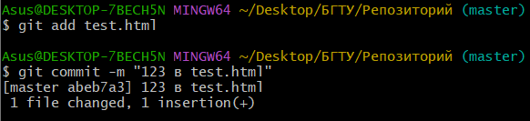

Возник конфликт.

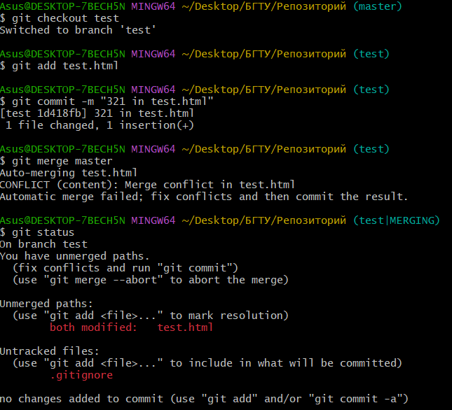

В самом файле

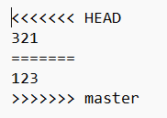

Для решения необходимо выбрать один вариант и добавить его в репозиторий

